Ratti e Collu protagonisti del primo appuntamento, giovedì 2 luglio, sulla Terrazza del Mosè
SOLD OUT PER IL PRIMO APPUNTAMENTO DI TRA SACRO E SACRO MONTE
Tutto è pronto per l’edizione 2020 del festival di teatro e musica diretto da Andrea Chiodi

Tra Sacro e Sacro Monte è già sold out la prima sera. In pochi giorni prenotati tutti i posti disponibili per il primo spettacolo “Beethoven e Pirandello: da “La Pastorale” a “Ciaula scopre la luna””.
Parte sotto la buona stella del favore del pubblico l’edizione 2020 del festival che nel cartellone prevede per giovedì 2 luglio nel doppio appuntamento, alle 19 e alle 21.30, il confronto tra due dei più grandi autori di musica e teatro. Sulla vetta del Sacro Monte di Varese sarà Giancarlo Ratti, attore trentino, ma varesino di adozione, voce del Ruggito del Coniglio su Radio2 oltre che tra i protagonisti di diverse serie e film per la tv Rai e Mediaset, insieme alla varesina Sarah Collu a dare voce a “Beethoven e Pirandello: da “La Pastorale” a “Ciaula scopre la luna”, con loro Chiara Nicora e Federico Baroffio che al pianoforte faranno riecheggiare le note del compositore tedesco.
“Abbiamo voluto partire da Beethoven, nei 250 anni dalla nascita, e da un racconto di Pirandello. Due autori così lontani ma che abbiamo pensato di accostare perché capaci di suscitare qualcosa di sorprendente nel cuore dello spettatore”, spiega Andrea Chiodi, direttore del festival.
I movimenti della Sinfonia prevedono: piacevoli sentimenti che si destano nell’uomo all’arrivo in campagna: allegro ma non troppo; scena al ruscello: andante molto mosso; allegra riunione di campagnoli: allegro; tuono e tempesta: allegro; sentimenti di benevolenza e ringraziamento alla divinità dopo la tempesta: allegretto.
“Non si poteva non fare un omaggio a Beethoven al Sacro Monte: alla musica ho voluto affiancare un testo che mi ha colpito molto in questo periodo di lockdown. L’ho letto un po’ per caso e mi sono detto che forse al Sacro Monte quest’anno avrei dovuto aprire con questo testo. Nel racconto di Pirandello, Ciaula all’esterno della miniera non trova il buio e il vuoto, metafore della morte, ma il chiarore della luna. Questa apparizione è consolatoria e lo libera dalle angosce, riconsegnandogli una speranza di vita. Questa spinta ad andare avanti e a non soccombere alle situazioni, come quella tragica che abbiamo vissuto, mi sembrava bello proporla al festival”.
In considerazione degli attuali obblighi di sicurezza, oltre alle consuete prescrizioni relative al distanziamento sociale, ad ogni replica potranno accedere cento spettatori che dovranno preventivamente prenotare tramite il sito www.trasacroesacromonte.it. All’ingresso dell’anfiteatro sarà necessario presentare la conferma della prenotazione, cartacea o elettronica. La prenotazione sarà possibile per le prossime serate dal venerdì precedente lo spettacolo.
In caso di pioggia lo spettacolo si svolgerà all’interno del Santuario.
Per raggiungere la vetta del Sacro Monte, e ritorno, è il servizio navetta a pagamento, 5 euro, di Morandi Tour con partenza dal centro di Varese. Per il primo spettacolo l’appuntamento è alle 17.30 da piazza Monte Grappa e alle 17.35 dallo Stadio Franco Ossola, per il secondo spettacolo alle 20 e alle 20.05. Prenotazioni obbligatorie e informazioni allo 0332/287.146 o 349/236.304.5, oppure eventi@moranditour.it.
Il Comune di Varese predispone, inoltre, il servizio di navette gratuito per raggiungere il borgo: sono previste due corse speciali per ogni replica con partenza dalla zona dello stadio/palasport via Manin/angolo via Valverde per il primo spettacolo alle 17.45, per il secondo alle 20. Per il ritorno partiranno sempre due navette a 30 minuti dal termine dello spettacolo.
Il programma completo e tutti i dettagli per raggiungere il Sacro Monte di Varese sono a disposizione sul sito www.trasacroesacromonte.it.
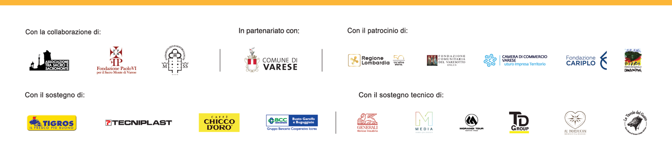
Live e aggiornamenti in tempo reale su Facebook e Instagram profilo trasacroesacromonte

